1. Excel 폴더

아이템 데이터를 xlsx파일로 기록후 서버와 클라이언트에 필요한 데이터로 만들어주는 폴더

|  |
| --- |
| 1-1야구K6_ItemTablev1.0.30.xlsx 안의 iteminfo( 아이템 정보탭)를 csv로 저장 |
| 1-2. _convert_서버개발자.bat 실행 |
| iteminfo.xml는 클라이언트에서 아이템 정보파일용 |
| iteminfo.sql 서버에 아이템 정보를 넣어주는 파일. |
| * gameinfo, tooltip 현재는 미사용임 |

2. JSP

현재 서버의 클라이이언트와 연동, 관리자 페이지, Lib가 들어있는 폴더.

(실제 서버는 해당 IP에 있습니다. 여기 폴더는 백업용입니다.)

2-1. admin 관리자 페이지 정보

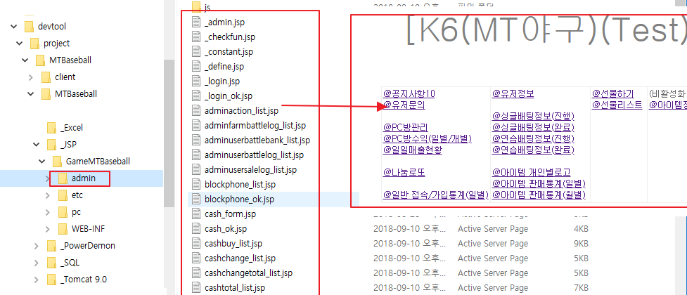

2-2. etc 관리자 페이지에서 업로드한 이미지 정보가 저장된 폴더.

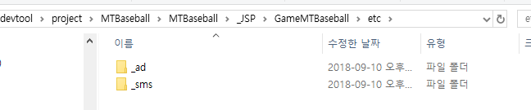

2-3. pc 클라이언트와 서버 연동 페이지 (이페지가 실제 클라이언트와 언동함)

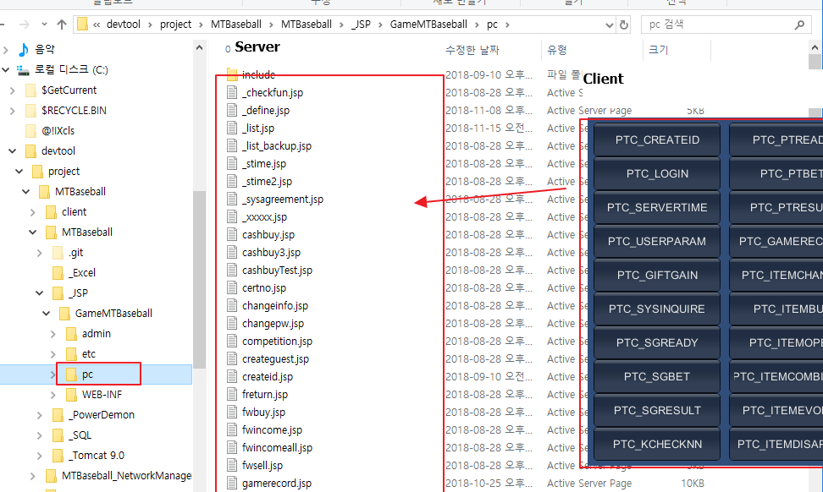

2-4. WEB-INF 아파치 서버 연동에 필요한 라이브러리 폴더.

* File Upload, StoreProcedure Call JDBC Lib

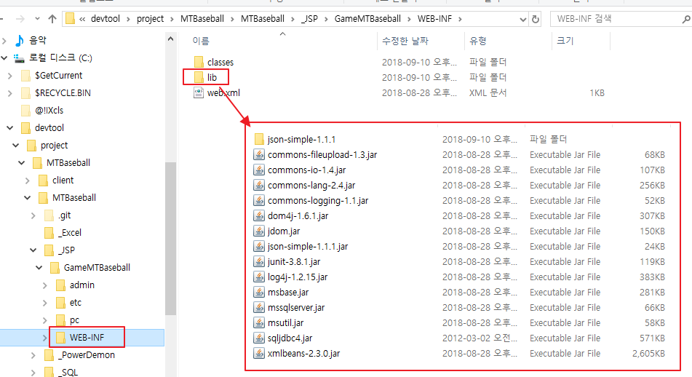

3. PowerDemon 나눔로또 사이트에서 서버로 로또 정보를 읽어와서 게임에 맞게 넣어주는 데몬

PowerDemonDev(개발컴 환경배치), PowerDemonReal(서버 배치파일)이 현재 실서버에서 동작중

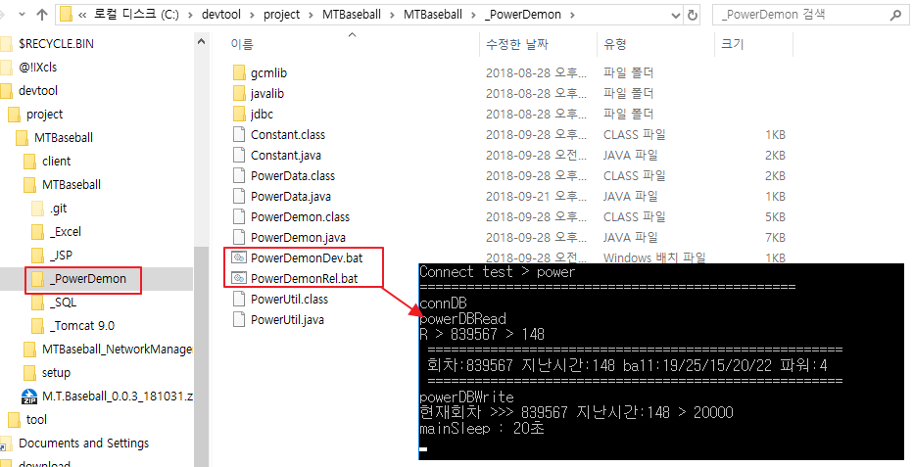

* 요청_서버설치.pptx 설치에 자세한 정보는 확인 하실수 있습니다.

4. SQL 프로지져들이 들어있는 폴더

안에는 SQL에 동작하는 프로시져와 ANSI로작성된 Function이 들어 있음.

순서대로 실행하시고 오류나는 것은 다음 퍼션과연결된 것이 있을수 있서 쭉 실행후 다시 실행하시면 됩니다.

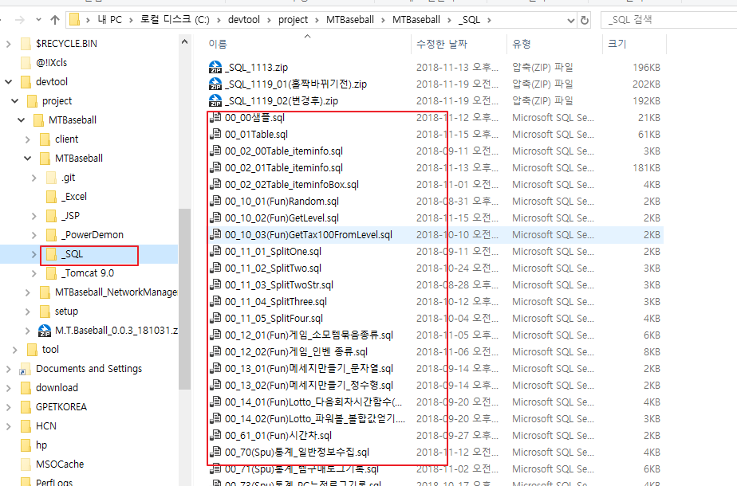

5. Tomcat 9.0 : 서버에 설치된 톰캣을 그대로 백업해둔것임.

Conf : 이폴더에 중요 환경설정 값이 있으니까 참고하세요.

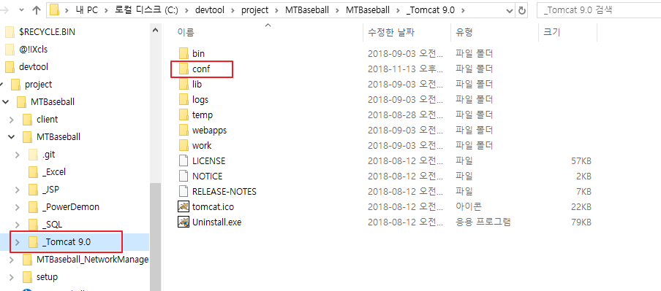

6. setup폴더

서버에 설치되는 jdk, apache 설치 파일

요청_서버설치.pptx : 설치 하는 방법 자세히 설명되어 있음.

